PREFEITURA MUNICIPAL DE PALMAS - TO
SECRETARIA DE DESENVOLVIMENTO URBANO E HABITAÇÃO
R E Q U E R I M E N T O
Interessado: __________________________________________________________________________________________
Endereço: _______________________________________________________________Fone: ___________________
Profissional: Email: ___________________________Fone: ___________________
ASSUNTO
Certidão de Uso do Solo Habite-se
Análise e Aprovação Prévia de Projeto Certidão de Conclusão de Obra
Alvará de Construção Remembramento/ Desdobro
Regularização de Edificação Outros: Recarimbamento/ Revalidação de Alvará/ 2ª Via Docs/
Transf. De responsabilidade técnica.
Outros Requerimentos:
CERTIDÃO DE USO DO SOLO Taxa de Uso do Solo c/ Comprovante de Pagamento Certidão de Matrícula do Imóvel (P/ Lotes Que Foram Remembrados/Desdobrados)

ANÁLISE E APROVAÇÃO PRÉVIA DE PROJETO ARQUITETÔNICO DE EDIFICAÇÃO
Requerimento assinado pelo Proprietário ou Procurador Doc. Propriedade do Lote (Compatível c/ o Indicado no Projeto)
CND - Certidão Negativa de Débitos Municipais Taxa de Exame de Projeto e Compr. Pagamento
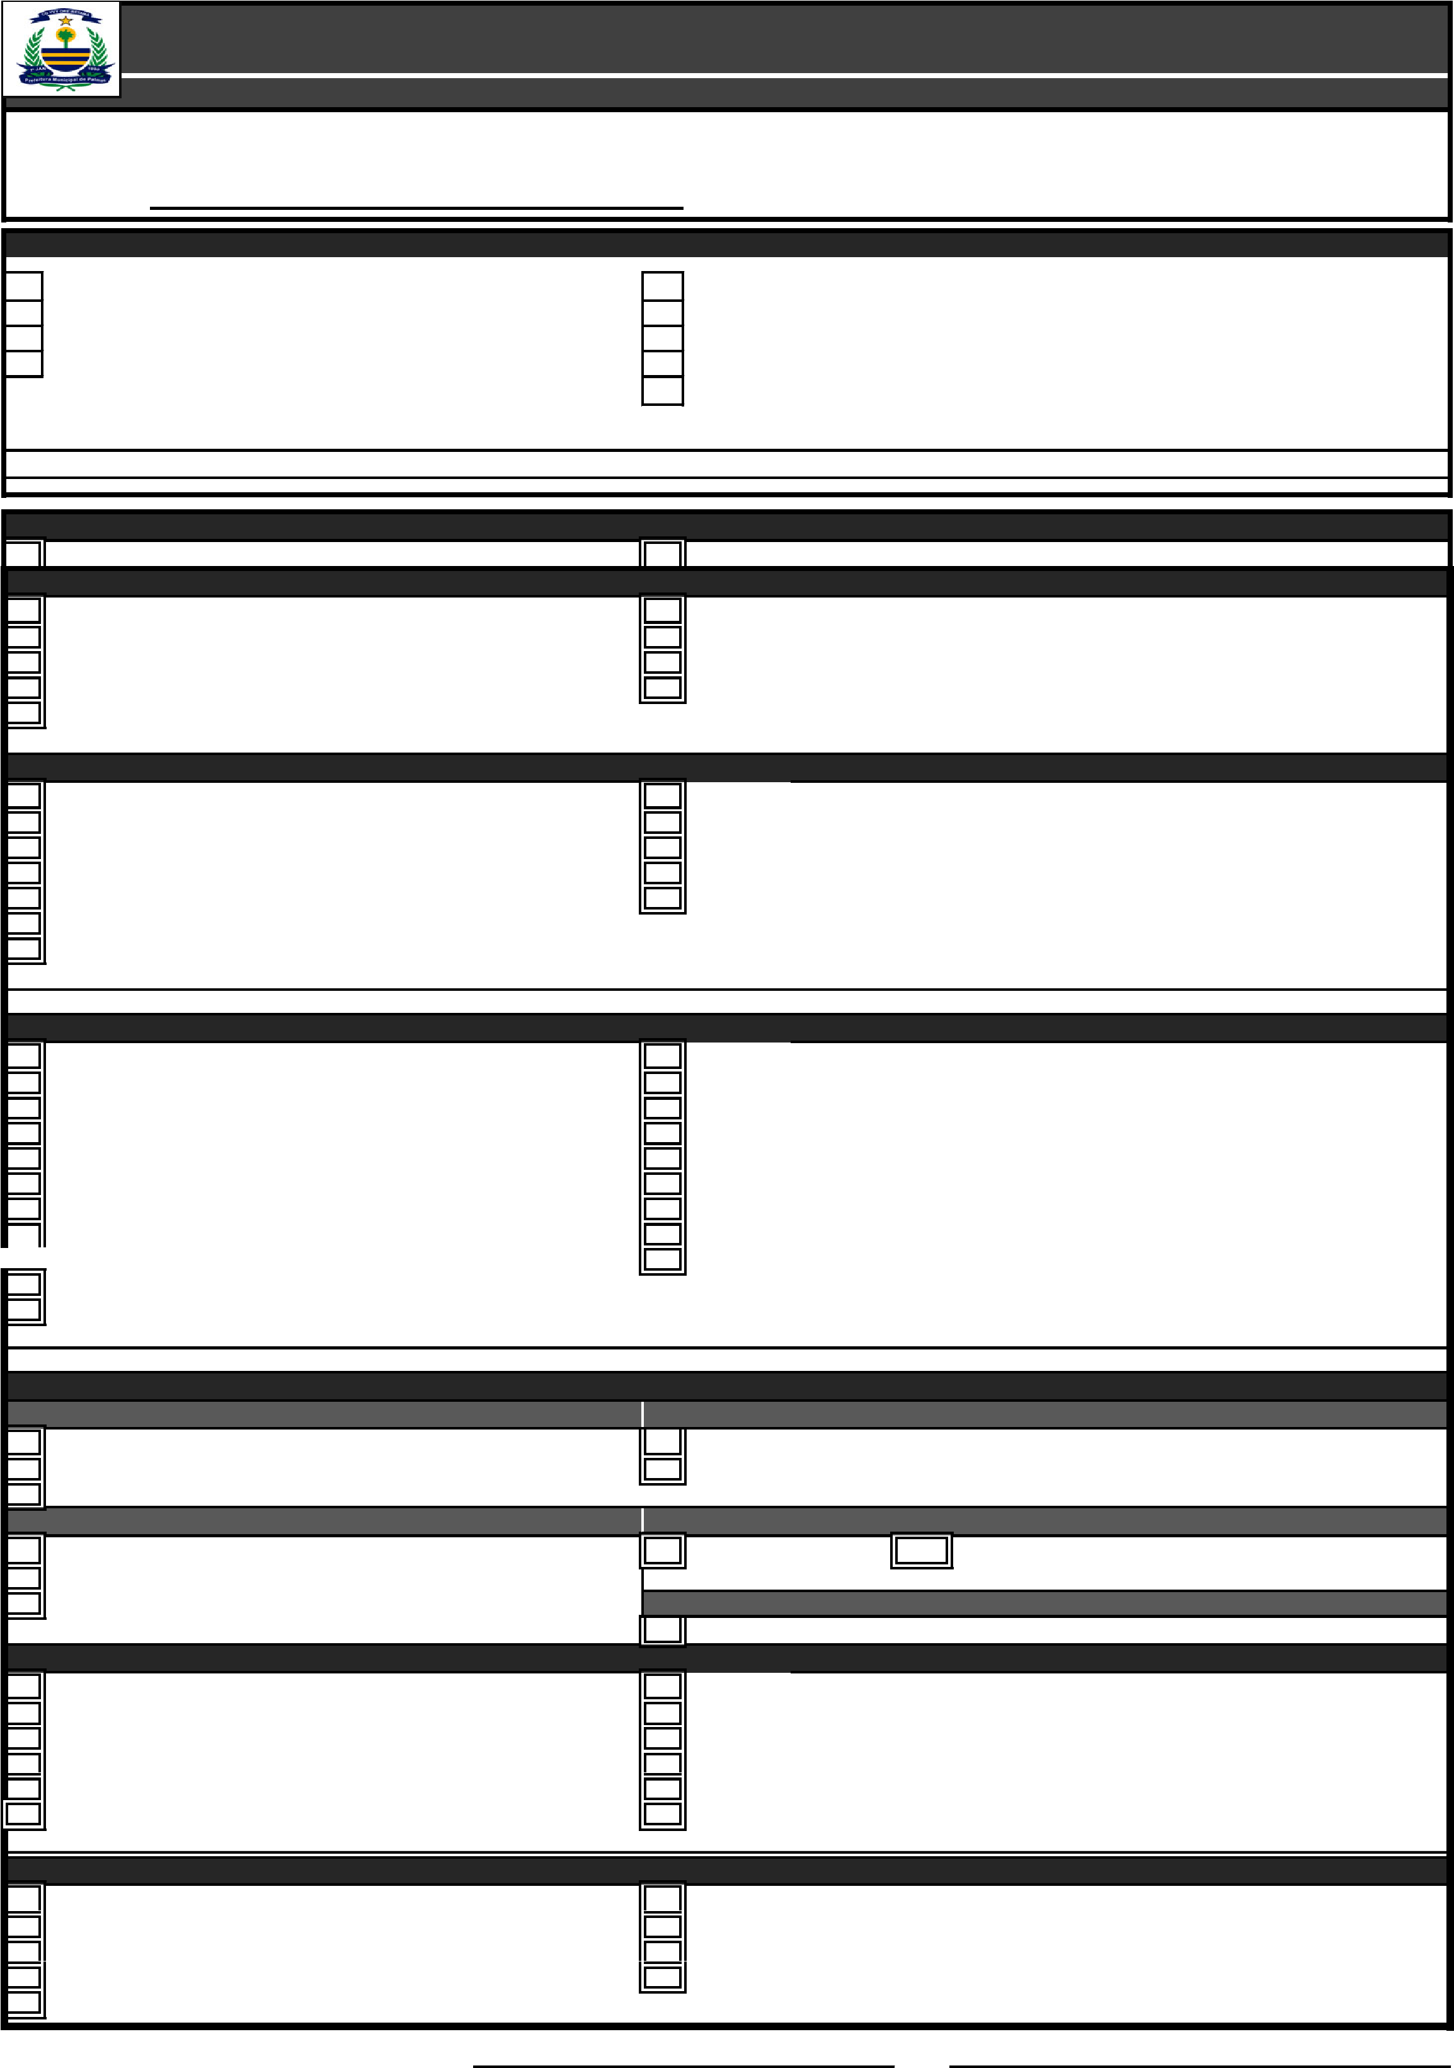
Certidão de Uso do Solo ou Taxa c/ Compr. Pagamento AR.T. OU R.R.T. Referente à Elaboração do Projeto c/ Compr. Pagamento Doc. Pessoais do proprietário (e do Procurador, caso haja) No mínimo 02 vias do Projeto Arquitetônico* Procuração (Caso haja) * Após a data de aprovação do projeto, caso solicite recarimabamento de mais vias,o interessado deverá pagar taxa conforme Código Tributário vigente

ALVARÁ DE CONSTRUÇÃO
Requerimento assinado pelo Proprietário ou Procurador Taxa de Construção de Edificação c/ Comprovante de Pagamento
CND - Certidão Negativa de Débitos Municipais Taxa de Demolição ou Reforma (Caso Haja)
Certidão de Uso do Solo ou Taxa c/ Compr. Pagamento AR.T. OU R.R.T. de Elaboração e Execução dos Projetos c/ Compr. Pagamento
Documentos Pessoais (e do Procurador, caso haja) No mínimo 02 vias do Projeto Arquitetônico*
Procuração (Caso haja) Proj. de Combate a Incêndio Aprovado ou Termo de Resp. Técnica assinado **
Doc. Propriedade do Lote (Compatível c/ o Indicado no Projeto)
Licença Prévia de Instal. Ambiental (PAC, Torres de Telefonia, Lava-Jatos e outros) Conf. Lei Nº 1011/2001 e Decreto 244/2002
* Após a data de aprovação do projeto, caso solicite recarimabamento de mais vias,o interessado deverá pagar taxa conforme Código Tributário vigente ** Dispensado para res. Unifamiliar com menos de 750m² e/ou até 3 pavimentos.

REGULARIZAÇÃO DE EDIFICAÇÕES (ANTERIORES A 17/12/2012, CONF. LEI ESPECÍFICA) Documentação Necessaria
Requerimento assinado pelo Proprietário ou Procurador Taxa de Construção de Edificação c/ Comprovante de Pagamento
CND - Certidão Negativa de Débitos Municipais Taxa de Regularização de Obras (Critérios da Lei 287/2013)
Certidão de Uso do Solo ou Taxa c/ Compr. Pagamento Taxa de Habite-se c/ Comprovante de Pagamento
Documentos Pessoais (e do Procurador, caso haja) Taxa de ISSQN c/ Comprovante de Pagamento
Procuração (Caso haja) Taxa de Expedição de Certidão de Conclusão de Obras (CCO)
Certidão de Matrícula do Lote Atualizada No mínimo 02 vias do Projeto Arquitetônico*
01 Via do Memorial Descritivo da Edificação Certificado de Conformidade ou isenção do Corpo de Bombeiros**
A.R.T. de levantamento ou regularização OU Licença Ambiental Conf. Lei Nº 1011/2001 e Decreto 244/2002
R.R.T. de Levantamento, Laudo e Vistoria (Com.Pgto) Outras Licenças Que Se Fizerem Necessárias
Anuência do vizinho (Conf. Critérios da Lei 287/2013)
Memorial de Incorporação Impresso e Digital (caso haja)
* Após a data de aprovação do projeto, caso solicite recarimabamento de mais vias,o interessado deverá pagar taxa conforme Código Tributário vigente ** Dispensado para res. Unifamiliar com menos de 750m² e/ou até 3 pavimentos.

RECARIMBAMENTO DE PROJETO / REVALIDAÇÃO DE ALVARÁ / 2ª VIA DE DOCUMENTOS
RECARIMBAMENTO DE PROJETOS 2ª VIA DE DOCUMENTOS
Requerimento assinado pelo Proprietário ou Procurador Requerimento assinado pelo Proprietário ou Procurador
Vias do Projeto a Carimbar Taxa de de 2ª Via de Documentos
Taxa de Racarimbamento conforme Código Tributário
REVALIDAÇÃO DE ALVARÁ DE CONTRUÇÃO CERTIDÃO DE CONCLUSÃO DE OBRA*
Certidão de Matrícula do Lote Atualizada Taxa de vistoria* Taxa de Expedição de CCO
01 Via do Memorial Descritivo da Edificação *Somente para edificações com Habite-se sem CCO
Taxa de Revalidação de Alvará de Constr. c/ Compr. Pgto OUTROS
Transferência de Resp. Técnica (Taxa c/ Compr. Pagamento)

HABITE-SE
Requerimento assinado pelo Proprietário ou Procurador Taxa de Habite-se e vistoria c/ Comprovante de Pagamento
CND - Certidão Negativa de Débitos Municipais Taxa de ISSQN c/ Comprovante de Pagamento
Doc. Pessoais Atual Propriet. (e do Procurador, caso haja) Taxa de Expedição de Certidão de Conclusão de Obras (CCO)
Procuração (Caso haja) Certificado de Conformidade ou isenção do Corpo de Bombeiros*
Certidão de Matrícula do Lote Atualizada Licença Ambiental(PAC, Torres de Telefonia e Lava-Jatos)
01 Via do Memorial Descritivo da Edificação Tabela de CCO individuais preenchida digital e impressa (p/matriculas individuais) * Dispensado para res. unifamiliar com menos de 750m² e/ou até 3 pavimentos.

REMEMBRAMENTO/ DESDOBRO
Requerimento assinado pelo Proprietário ou Procurador Taxa de Remembramento/Desdobro (por m²) e Compr. Pagamento
CND - Certidão Negativa de Débitos Municipais A/R.T. OU R.R.T. de Autoria do Projeto c/ Compr. Pagamento
Certidões de Uso do Solo ou Taxa c/ Compr. Pagamento 04 Vias do Memorial Descritivo c/ Assinaturas (Proprietário e R.T.) *
RG e CPF/CNPJ, Contrato Social e Procuração dos Sócios 04 Vias do Projeto Urbanístico c/ Assinaturas (Proprietário e R.T.) *
Certidão Negativa de Ônus atualizada * Projeto no máximo em formato A3
Data: _____/ _____/ _________
Assinatura do Servidor Assinatura do Requerente

